电影合成与调色课程
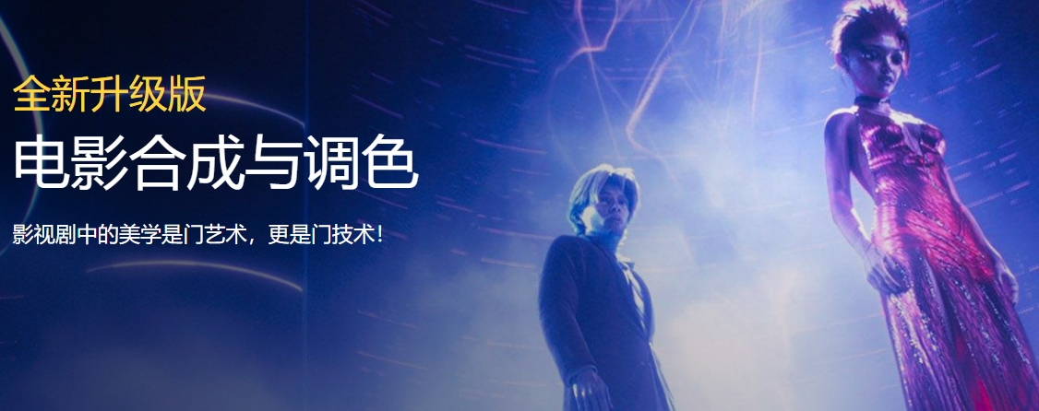

实用干货内容，从入门到精通
课程内容设置经过1年以上市场调研，企业高层参与研发，符合企业真实岗位技术需要。教授技能同时，更教授工作标准、规范和项目流程！
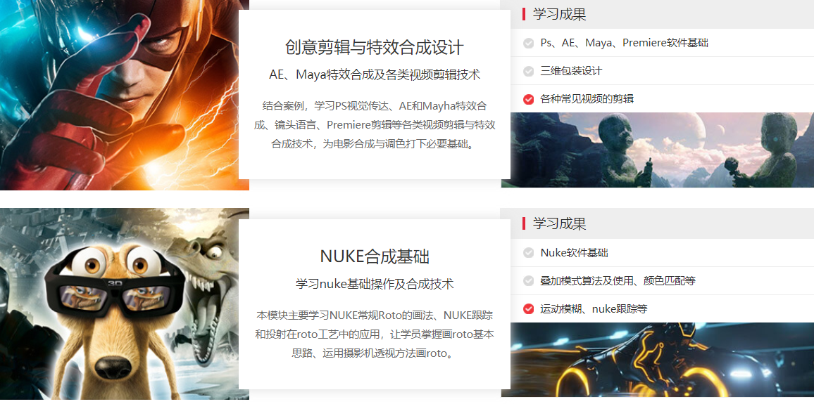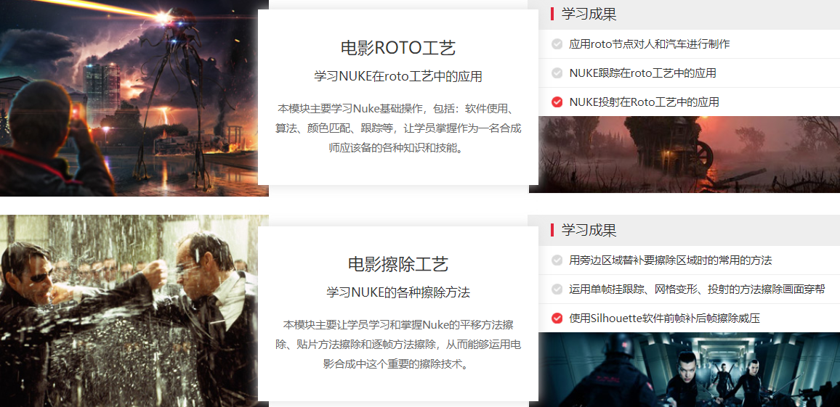
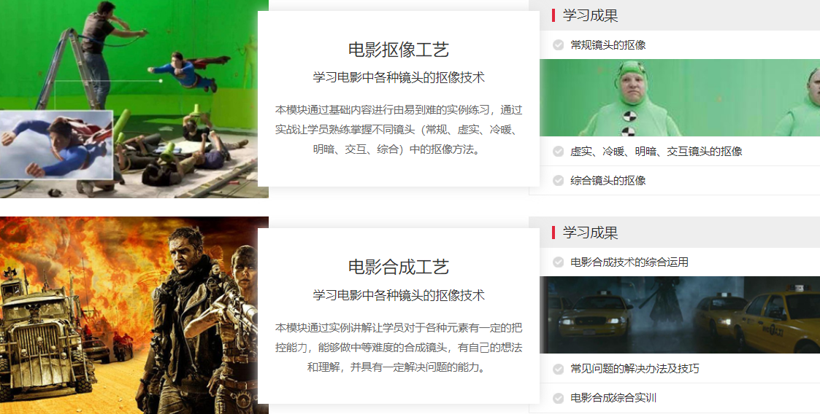

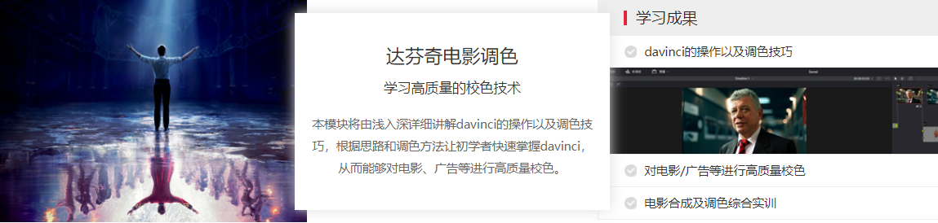核心技能全面掌握，比肩专业合成/调色师
你将学习到各种视频剪辑与合成、特效技术，以及ROTO、擦除、抠像、调色等电影工艺，熟练使用多个行业核心软件的同时，掌握制作方法与技巧、工作流程与规范，最终成为一名合格的电影合成/调色师。
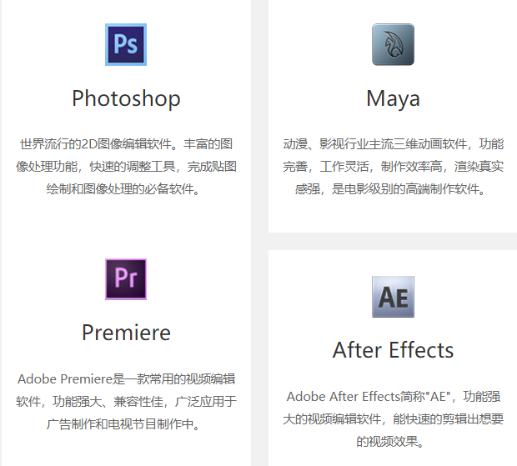
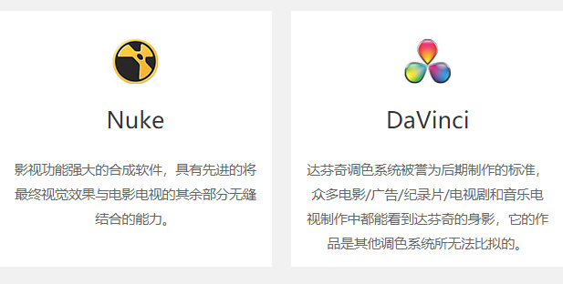
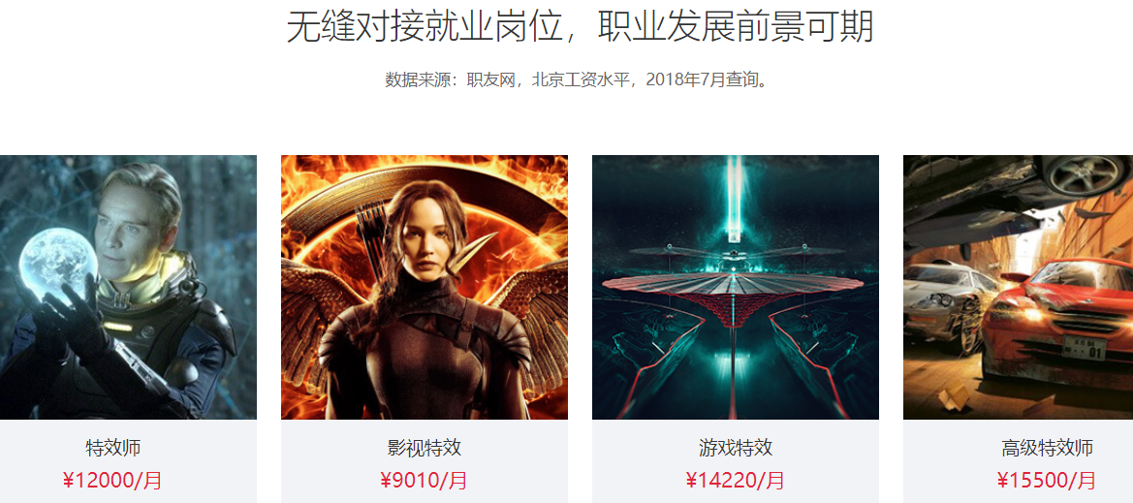
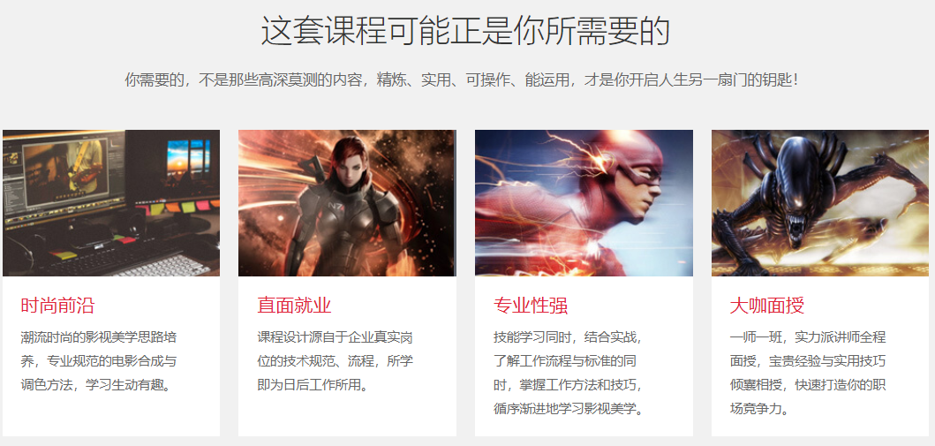

严选任教，总监&经理级名师面授
汇众教育每一位全职讲师都拥有5年以上项目经验及教学经验，每位老师都只教授自己专业领域内所擅长的内容。除此之外，汇众还为你外聘
业界大师和成功项目团队，来校指导并分享成功经验。
师资详情 >
- 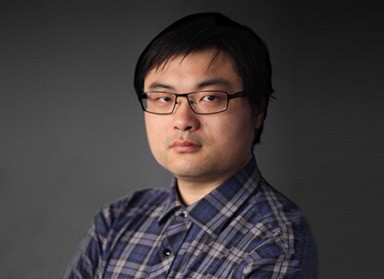宋华人气讲师
从事CG工作6年，有3年以上三维动画教学经验，曾在中国美术学院担任影视动画教师工作。参与包括EA 外包单在内的多个动画游戏项目，有着丰富的带团经验，熟悉动画行业的系统，流程，技术。2015年，荣获汇众教育"技术大咖"光荣称号。

- 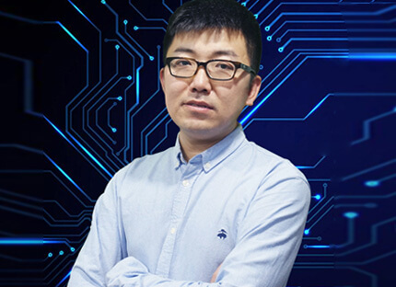董平川人气讲师
中国美术学院艺术设计系、环球数码高级特效师、博采传媒 FX（特效）主管，师从青岛美术馆馆长宫滨汀研习国画，作品在中国美术学院美术馆展出，作品刊登于中国美术学院出版的作品集。参与项目： 《新鬼武者-幻梦之晓》《RainbowRider》日本世嘉赛车游戏。《WinX》意大利电影+游戏项目，入选2009年戛纳电影节。《五个半柠檬C》《农夫山泉》等广告作品。《Ben&aIzzy》《花木兰2》动画剧集。《昆塔传奇》电影+游戏社区项目。

- 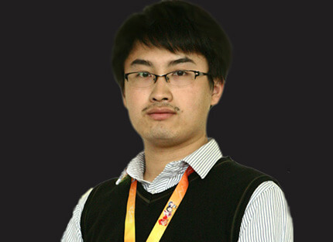袁延军明星讲师
技能特长：MAYA模型动画制作、ZB雕刻技术、BP、RF、AE等专业动画、影视特效技术。 广告作品：浙江《西屋锁具》，武汉烟草集团《黄鹤楼》新型烟包广告，武汉体育频道《红车会》栏目制作，《王心凌歌友会》片头制作等 动画作品：《荆州古城》整体设计制作，合肥烟草集团《烟草起源》《少年关羽》

- 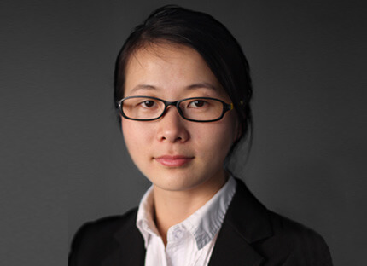范晓庆明星讲师
8年cg行业从业经验，曾任职于全国大型原创动画公司之一中南卡通影视动画公司。参与制作的魔幻题材长篇动画《魔幻仙踪》，获美国TheAccolade电影、电视奖，科幻系列长篇动画《风速战警》，《乐比悠悠》，《Legend of the sea》等众多动画片、动画电影均获得国内外数十种不同奖项。

- 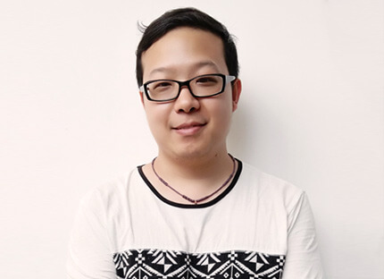王奎明星讲师
技能特长：MAYA模型动画制作、ZB雕刻技术、BP、RF、AE等专业动画、影视特效技术。 广告作品：浙江《西屋锁具》，武汉烟草集团《黄鹤楼》新型烟包广告，武汉体育频道《红车会》栏目制作，《王心凌歌友会》片头制作等 动画作品：《荆州古城》整体设计制作，合肥烟草集团《烟草起源》《少年关羽》

- 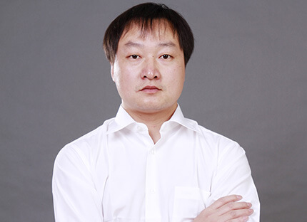黄飞明星讲师
14年CG行业经验，8年教学经验，曾任武汉人马动画总监、极目楚天CEO、特效总监，现任武汉汇众教学主管、工作室经理。他曾主导和参与制作的项目包括：动画《X-PLAN》、《联通》商业广告、《奇迹世界》宣传片、《脑白金》动画广告、《哇哈哈纯净水》广告，《吉庆街》、《金地1903 》、《理工光科》等专题片，原创50集动画《真武少年》，CCTV少儿频道长篇动画《魔法阿特》，《刀塔传奇》、《西游》手游特效制作等。
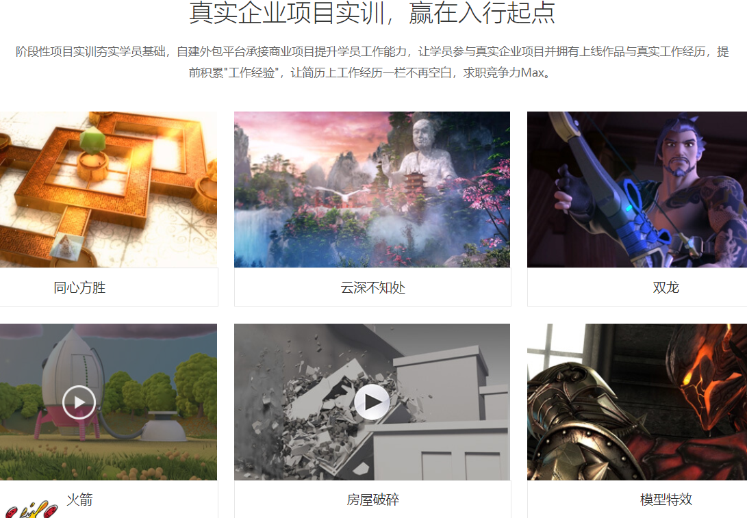

你只需要做好一件事，安心学习
汇众教育各校区将在各个方面提供贴心服务，在汇众，你只需要安心学习，其他的，我们都已为你准备妥当。
